Поэт Юрий Кублановский: «Верю в постепенное просветление России»
Анна АЛЕКСАНДРОВА

30.04.2022
Поэт Юрий Кублановский: «Верю в постепенное просветление России»
Материал опубликован в №4 печатной версии газеты «Культура» от 28 апреля 2022 года.
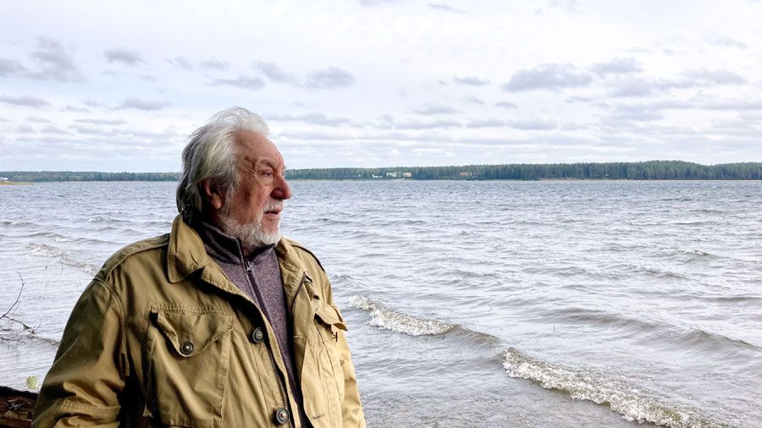
— С каким настроением подходите к такой важной дате?
— Уж скорее драматичной, чем важной, да еще в такие тревожные времена... В прошлом году в издательстве «Русский путь» у меня вышел трехтомник — итог полувековой литературной работы. Гляжу на него и переосмысливаю то, что осталось у меня за спиной, думаю, о чем еще мечталось бы написать... В первом номере «Нового мира» за этот год вышла большая подборка моих стихотворений. Совсем недавно мне позвонил старый товарищ, театровед Борис Любимов, и очень высоко о ней отозвался. О том же написала на днях и Наталья Солженицына. Рассказываю не для похвальбы, а просто приятно, когда стихи текут прямо от сердца к сердцу.
Но еще больше я думаю, конечно, о происходящем сегодня в мире. Еще 30 лет назад я предсказал в тогдашних стихах возможную войну с Украиной! Еще во времена лукавого Кравчука я почувствовал, что ситуация катится к разрыву всех органичных связей. При этом поразительно убожество западных политиков, их историческое и географическое невежество. Думаю, что не меня одного это попросту изумило.

— Как вы думаете, возможна ли в будущем нормализация отношений с Западом?
— Западная цивилизация переживает далеко не лучшие времена. Она утратила свои христианские корни и просто зависла в воздухе. И ее идеологией стала вседозволенность. Не хочу идеализировать нашу Россию, но нам до Запада в этом отношении пока еще далеко. Мы пока еще страна, где православная церковь и традиционные представления о человеческих взаимоотношениях играют большую роль.
— А с Украиной точка невозврата пройдена?
— Не знаю, но думаю, ни нам без Украины, ни Украине без нас не прожить, и нормализация все-таки возможна. Ведь альтернатива этой нормализации только вялотекущая война и не изживаемая культурная и социальная язва.
— А что вы думаете насчет «культуры отмены», с которой сейчас столкнулись все россияне, когда нашу культуру начали отменять на Западе?
— Дикость, агрессия и маразм. Агрессия в том, что они накачивают Украину оружием, и практически мы воюем не с украинцами, а с НАТО. А маразм — в том, что отменяют Чайковского, Достоевского... Да о чем тут говорить, когда в Америке во многих штатах под подозрением находятся Марк Твен и главная литературная эпопея американской цивилизации «Унесенные ветром». Они не только российскую культуру подвергают остракизму, но и свою собственную!
— Когда вы уезжали в эмиграцию, у вас были какие-то представления о Европе? Насколько они совпали с тем, что вы увидели?
— Я оказался в Европе в конце 1982 года и еще застал там кусочек той культуры, которую знал по фильмам и заочно любил. Теперь Европу захлестнули волны массовой эмиграции. Она в них тонет и по понятным причинам не может переварить. Обвал Европы начался тогда, когда обвалился Советский Союз. Оказалось, что европейская цивилизация и СССР, которых считали антагонистами, на самом деле чуть ли не сиамские близнецы. Только СССР рухнул разом, а падение цивилизации несколько растянулось во времени. Правда, я думал, что это произойдет к середине века, но ход истории вдруг убыстрился, как сказано у меня в стихах «к неизвестной только глупцам развязке».
— В одном интервью вы говорили, что никогда не собирались оставаться за границей, поскольку для писателя важно сохранить живую связь со своим языком и с читателем. Это и заставило вас вернуться?
— Да, конечно. Но не только это. Я всегда ощущал марксистскую идеологию как железный намордник на лике дорогой моему сердцу России. Мне наивно казалось, что, как только он отпадет, начнется быстрое моральное возрождение Родины. Увы, Россия утонула в трясине криминальной революции, а церковь и культура не сумели ее спасти. Я лишний раз убедился: в истории плодотворны только эволюционные бережные процессы.
— Насколько это применимо к истории России, полной потрясений и резких сломов?
— В XX веке произошло два таких слома. Тот, что случился в феврале 1917-го и за полгода привел к большевистскому перевороту, — колоссальный слом, имевший всемирное значение. Все дальнейшие события пошли цепочкой, начиная именно с нашей революции. Правильно Владимир Путин сказал, что сегодня мы имеем дело с Украиной имени Ленина: именно Ленин из своих соображений отдал Украине Донбасс, не понимая духовных корней народов. То, что существуют национальные корневые системы, было вне его сознания.
— Наша поэзия, как и наша культура, лежит в лоне христианской культуры. Насколько возможно сблизиться с Востоком, который и в религиозном плане, и в культурном стоит совсем на другой традиции?
— Тут надо быть очень аккуратными. Мои друзья, живущие и работающие в Китае, переживают, что мы слишком прекраснодушны в отношении этого государства. Я слежу за развитием китайской цивилизации с большим интересом, но и с определенной опаской: не веря, что марксистская идеология, может быть, в конце концов плодотворна. С Индией у нас давняя дружба, но все-таки по культуре мы, русские, — европейцы. Для меня образ Версилова из «Подростка» Достоевского очень знаменателен: это русский европеец, оплакивающий камни Европы. Я сам себя чувствовал таким Версиловым, когда жил на Западе. Европейские традиции были мне гораздо дороже, чем многим парижским интеллигентам, с которыми приходилось общаться. Они смотрели сквозь пальцы на то, как уходит в небытие общество, культура и то, что составляло красоту Франции, ее дух и традиции.
Вы, конечно, знаете, что Ален Делон решился на эвтаназию. Думаю, что ему не просто надоело жить — он больше не хочет видеть, во что превращается его любимая Франция.
Кстати, малоизвестный факт: в 1993 году Делон вместе с Александром Солженицыным побывали в легендарной Вандее на открытии памятника жертвам Французской революции.
— Какой тогда путь остается у России?
— Известный мыслитель Семен Франк, высланный из России в 1922 году, по свежим следам написал на Западе книгу «Духовные основы общества». Там он пытался нащупать третий путь: не потребительская цивилизация, не тоталитарный режим, но как бы я это определил, либеральный консерватизм: свобода, плодотворно ограничиваемая нравственными традиционными ценностями. Я надеюсь, что после обморока криминальной революции мы медленно, оскользаясь, с большими ошибками, порой на ощупь, но все-таки движемся в правильном направлении.
— В одном интервью вы говорили, что по-прежнему чувствуете себя самиздатчиком, потому что в стране — большие проблемы с книгоизданием. Сейчас ситуация еще ухудшилась из-за роста цен на бумагу. Что ждет российский книжный рынок и писателей?
— Книгоиздание в России сейчас такое, каким не было даже в Серебряный век: самая что ни на есть золотая пора. Каждый месяц выходят невероятные по типографскому и по литературному качеству книги. Вот передо мной лежит прекрасно изданный том переводов Марины Цветаевой в 600 с лишним страниц. Столько всего выходит, я просто изумляюсь. Тиражи, конечно, намного меньше, чем при советской власти. Что поделаешь: сетевая культура вымывает книгу из сознания человечества. И все-таки для человека, который любит книгу, сейчас настоящий пир, хотя пир во время чумы.
— Каким вы представляете своего читателя?
— Думаю, мой читатель, как и я сам, озабочен судьбой своей Родины, ищет и любит красоту мира и понимает, что, как говорил классик, «красота спасет мир». Я старался, чтобы моя поэзия была гармоничной, закаляла, укрепляла и ублажала душу. Насколько мне это удалось, не знаю, но я всегда к этому стремился: быть свежим и вместе с тем работать в том литературном каноне, который был нам завещан великими русскими поэтами.
— Вы как-то сказали, что хотели преодолеть советскую идеологию и вернуться в лоно дореволюционной литературы. Именно с ней вы чувствуете свою связь?
— Конечно, но сейчас я немножко пересмотрел свои взгляды. Все-таки и при советской власти жили замечательные поэты: Арсений Тарковский, поздний Заболоцкий, многие... Творили и поэты, чей замес уходит еще в Серебряный век, и появились новые: Семен Липкин, Инна Лиснянская, всех не перечислишь. В Питере живут сейчас настоящие классики: Александр Кушнер, Сергей Стратановский. Так что нельзя сбрасывать со счетов ту литературу и поэзию, которая появилась при советской власти. В Советском Союзе эта поэзия тонула в трясине соцреалистической графомании. Сейчас трясина высохла, и обнаружилось немало перлов.
— А если говорить о современных молодых поэтах: следите ли вы за кем-то и вообще, какой видите русскую поэзию завтрашнего дня?
— Не могу загадывать ответ. Все будет зависеть от того, какой будет в целом человеческая культура. Если она убережется, приобретет второе дыхание, снова наберет высоту, будет существовать и поэзия.
— Оглядываясь назад, какой вы видите свою жизнь? Вы как-то сказали, что это будто не одна, а несколько разных жизней.
— Мой трехтомник это действительно подтвердил. Не могу представить, что стихи, вошедшие в него, можно объединить одной обложкой. Каждый том — это законченный период жизни. Первый включает в себя все, что было до эмиграции, второй — это чужбина, а третий — написанное после возвращения: это и жутковатые 90-е годы, и постепенное просветление России. Действительно, словно я прожил не одну, а несколько жизней. Но ведь это так и есть, я еще помню утро, когда проснулся, а у моего изголовья сидела заплаканная мама: «Юрка, сегодня умер Сталин»... И вот уже XXI век с его новыми технологиями, конфликтом с Украиной и Бог знает какими еще бедами и сюрпризами.
— Вы отважный человек и не боялись резко изменить свою жизнь?
— Не боялся. Все-таки мы дети XX съезда. Той кровавой мясорубки, которую помнили мои предки, уже не было. Конечно, сидели в лагерях многие патриоты, такие как Игорь Огурцов или Леонид Бородин, но все равно: социализм помягчел. В 30-е годы Борис Пильняк говорил: «В нашей стране нет человека, который ни разу не подумал, что его могут расстрелять». Точнейшее определение 20–30–40-х годов. Но мы уже вышли на общественную арену, когда эпоха стала сравнительно вегетарианской. Да, меня могли посадить, я, как и многие из моего поколения, прикидывал, что это возможно. Но даже к лагерю заочно относился как к жизненному опыту, который, как я надеялся, меня не сломает.
— Вглядываясь в будущее, чего вы ждете, какие планы строите?
— Пока не могу сказать. Я много лет, начиная с 1989 года, веду дневники. По мере того, как тетрадь заканчивается, сдаю в РГАЛИ. Незначительная часть дневников уже опубликована в «Новом мире». Когда-нибудь, я надеюсь, эти дневники станут зеркалом переломной эпохи: от коммунизма к либерализму и к тому, что пока невозможно определить словами, можно только нащупывать, пристально вглядываясь в настоящее и грядущее. Но надеюсь, что эти мои записи не устареют и будут интересны нашим детям и внукам.
— Может, процитируете из ваших стихотворений строки, которые выражают ваше жизненное кредо, мироощущение?
— Есть у меня такое стихотворение, достаточно злободневное. Хотя и написанное несколько лет назад...
Я глазам и ушам не верю:
ладно, люди — целые государства
задыхаются в неуемном
лае на отверженную Россию,
отстоявшую бухты Крыма,
соплеменников, память сердца,
тень последнего своего монарха.
Если б мне такое в 80-х
напророчил кто-нибудь,
я, пожалуй,
у виска покрутил бы пальцем,

только в мнении своем укрепившись:
мол, все это байки для бестолковых,
осовеченных, оглупленных граждан —
байки, что мы миру чужие.
Но забыть приходится день вчерашний.
Неужели то, чему суждено, случится?
«Подымите мне веки!» — командовал монстр из страшной
сказки Гоголя, таинственного провидца.
Говорят, что янки (а ты, брат, жалок)
все в одной корзине не держат яйца.
Так факир под дробь барабанных палок
из цилиндра за уши вынул зайца.

Фотографии: Аркадий Лазарев и Светлана Ершова.

